**5.1 概述**

**I/O系统的性能**

吞吐率（I/O带宽）

响应时间（等待延迟）

**二、输入输出系统的组成**

由I/O软件和I/O硬件两部分组成

**1. I/O软件**

（1）I/O指令：CPU指令的一部分

（2）通道指令：通道自身的指令，由通道从主存中取出并执行

**2. I/O硬件**

带有接口的I/O系统的硬件组成：接口模块+I/O设备

带有通道的I/O系统的硬件组成：通道+设备控制器+I/O设备

**三、I/O 设备与主机的联系方式**

1. I/O 设备编址方式

(1) 统一编址：将I/O地址看作是存储器地址的一部分，访问I/O指令与访存指令一致

(2) 不统一编址：I/O地址和存储器地址分开，需设计并使用专用的I/O指令

2. 设备寻址：由I/O指令的设备吗字段指出设备号，用设备选择电路识别是否被选中

3. 传送方式

(1) 串行：n位数据同时在CPU与I/O设备间传递

(2) 并行：一个时刻只传送一位数据，不同时刻连续传送一串数据

4. 联络方式

（1）立即响应：慢速设备，与CPU发生联系时已处于等待状态

（2）异步工作采用应答信号：I/O设备与主机工作速度不匹配时

（3）同步工作采用同步时标：I/O设备与CPU速度完全同步

5. I/O 设备与主机的连接方式

(1) 辐射式连接：每台设备都配有一套控制线路和一组信号线。不便于增删设备

(2) 总线连接：便于增删设备

**四、****I/O设备与主机信息传送的控制方式**

1. 程序查询方式（串行）

CPU一旦启动I/O设备后，就通过程序不断查询I/O设备的状态标记，直到I/O设备准备就绪，再执行后续操作

2. 程序中断方式（并行）

CPU启动I/O设备后，继续执行自身程序。I/O设备准备就绪后向CPU发送中断请求。

3. DMA 方式

主存和 I/O 之间有一条直接数据通路。

若出现CPU和DMA同时访问主存，CPU总是将总线占有权让给DMA（周期挪用/周期窃取），窃取的时间一般为一个存取周期。

**5.2 I/O设备**

**一、概述**

三类I/O设备：人机交互设备、计算机信息存储设备、机-机通信设备

下面主要介绍人机交互设备

**二、输入设备**

键盘：按键-查出按下哪个键-翻译为ASCII码发送给计算机

确认按键的方法：硬件实现（通过计数器重复扫描键盘每一个键，有键按下时读出对应地址ROM的内容）、软件实现（结构简单但速度较慢）

鼠标：机械式、光电式

触摸屏：电阻式、电容式（不可戴手套触摸）、表面超声波式（不受温度湿度变化的影响）

**三、输出设备**

1. 显示器

尺寸：对角线长度

刷新频率：一般大于30次/秒时，人眼不会感到闪烁

**CRT(阴极射线管)字符/图形显示器的组成**

1）刷新/显示存储器VRAM：

对于图像显示器：容量=分辨率×log2灰度等级 b

对于字符显示器：容量=可显示字符数×(字符编码位数+闪烁1位) b

2）字符发生器：将ASCII码转换为光点矩阵

3）CRT控制器

2. 打印机

是一种硬拷贝设备。

(1) 击打式：点阵式（逐字、逐行）

(2) 非击打式：激光（逐页）喷墨（逐字）

**四、其他I/O设备**

汉字处理设备：输入码(输入和识别)、内码(由输入码转换而来，计算机内只能加工处理内码)、字形码(显示和打印输出)

**五、多媒体技术**

采样原理：只有采样频率大于等于2被的原始信号的频率时，才能保证采样后信号不失真地恢复为原始信号

音视频信号数据总量 = (信号各分量带宽之和)×2×分量数字化后的位数 b

**5.3 I/O 接口**

主机与I/O设备之间设置的硬件电路+软件控制

接口 = 若干端口（数据端口、控制端口、状态端口） + 控制逻辑

**二、接口的功能和组成**

1. 总线连接方式的 I/O 接口电路

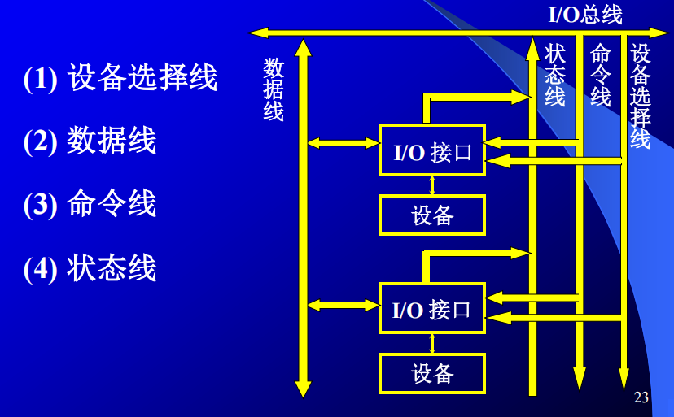

2. 接口的功能和组成

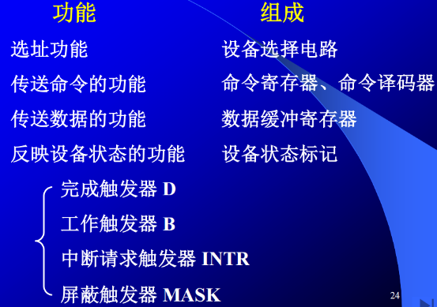D完成触发器、B工作触发器

D=0,B=0 暂停

D=1,B=0 准备就绪

D=0,B=1 正在工作/准备

**三、接口类型**

按数据传送方式分类：并行接口、串行接口

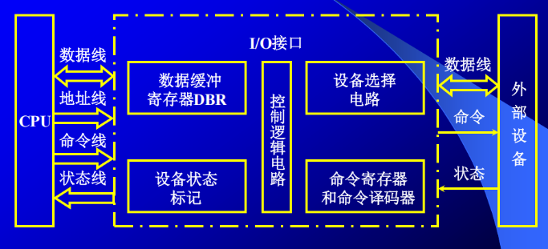按功能选择的灵活性分类：可编程接口、不可编程接口

按通用性分类：通用接口、专用接口

按数据传送的控制方式分类：中断接口、DMA 接口

**5.4 程序查询方式**

不断按优先级逐级查询各设备接口的状态标记

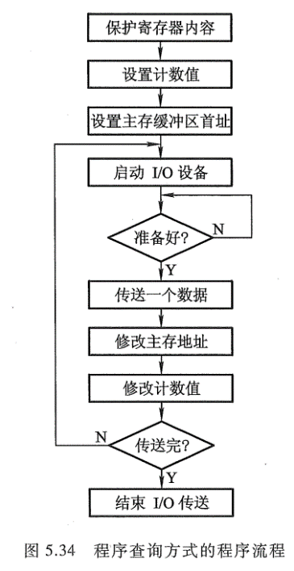

查询操作

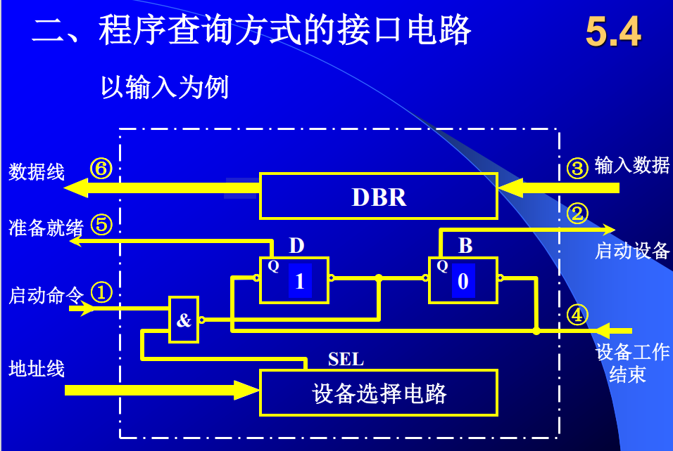

**5.6 DMA 方式**

**一、DMA 方式的特点**

**DMA与主存交换数据的三种方式：**

(1) 停止 CPU 访问主存：控制简单，CPU 处于不工作状态或保持状态

未充分发挥 CPU 对主存的利用率

(2) 周期挪用（或周期窃取）

DMA 访问主存有三种可能

• CPU 此时不访存

• CPU 正在访存：结束后将总线占有权让出

• CPU 与 DMA 同时请求访存：I/O优先访存

(3) DMA 与 CPU 交替访问：适用于CPU的工作周期比主存存取周期长的情况

将一个CPU周期分为两个分周期C1、C2，其中C1时CPU不访存，DMA访存。

**二、DMA 接口的功能和组成**

1. DMA 接口功能

(1) 向CPU申请 DMA 传送

(2) 处理总线 控制权的转交

(3) 管理系统总线、控制数据传送

(4) 确定数据传送的首地址和长度；修正 送过程中的数据地址和长度

(5) DMA传送结束时，给出操作完成信号

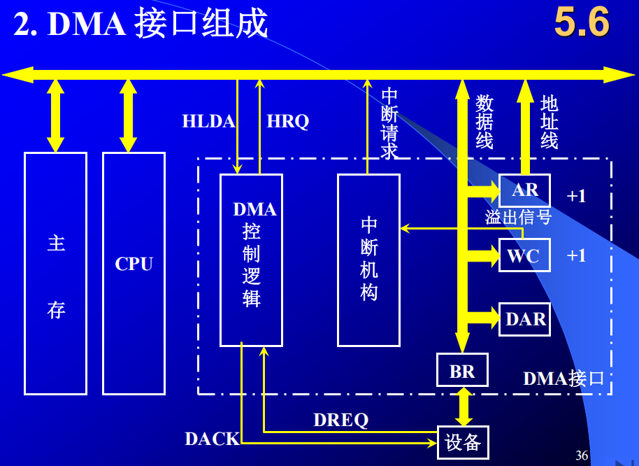

主存地址寄存器AR：存放主存中需要交换数据的地址，每次传送数据前必须设置好。传送过程中，每交换一次数据，将AR内容＋1，直到一批数据传送完成为止。

字计数器WC：预设为待交换字数的补码值，每交换一次自加1，直到为0即产生最高位进位时，表示该批数据传送完毕。

数据缓冲寄存器BR；设备地址寄存器DAR

DMA控制逻辑：DREQ（设备每准备好一个数据字/一个字传送完毕时，向DMA接口提出申请）、HRQ（收到申请的DMA接口向CPU发出总线使用权的请求信号）、HLDA（CPU响应信号）

中断机构：收到WC的溢出信号后，向CPU发出中断请求，让CPU做DMA操作的后处理，目的是报告一批数据传送结束。

设备地址寄存器DAR：存放I/O设备的设备码

DARK：通知设备已被授予一个DMA周期

**三、DMA 的工作过程**

1. DMA 传送过程：预处理、数据传送、后处理

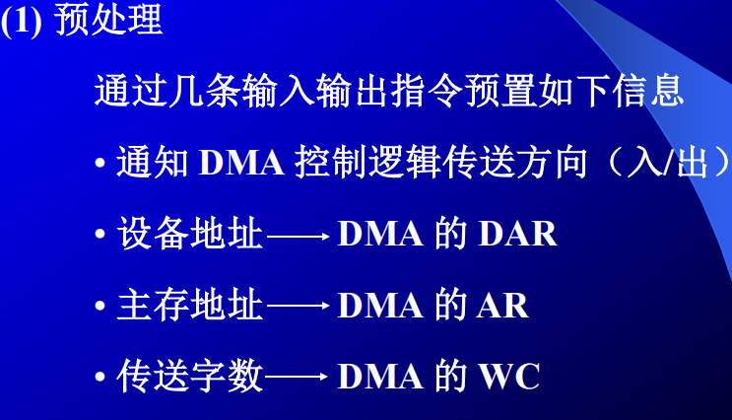

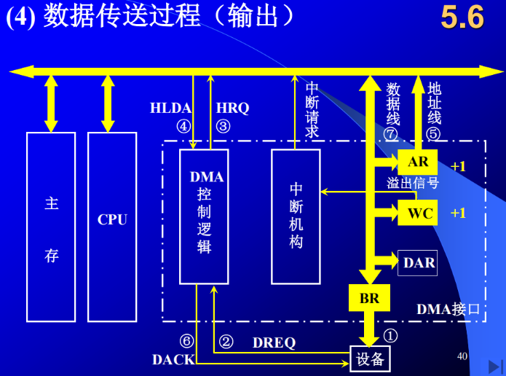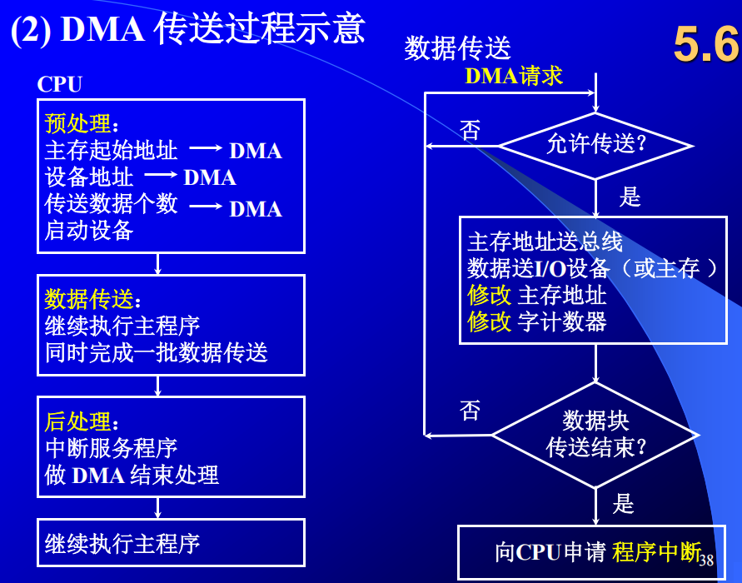

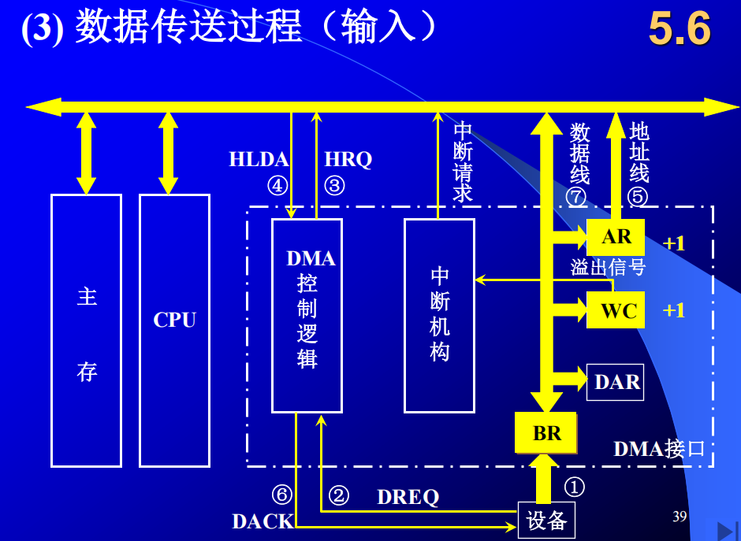

(5) 后处理

校验送入主存的数是否正确

是否继续用 DMA

测试传送过程是否正确，错则转诊断程序

由中断服务程序完

2. DMA 接口与系统的连接方式

(1) 具有公共请求线的 DMA 请求：CPU链式查询DMA请求

(1) 独立的DMA 请求：每个DMA接口各有一对独立的DMA请求线和DMA响应线

3. DMA 方式与程序中断方式的比较

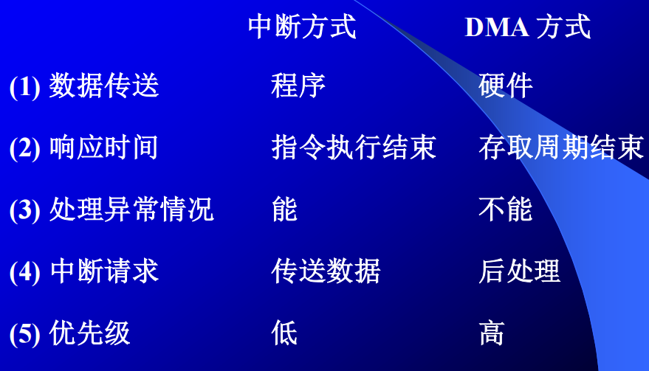

中断请求目的

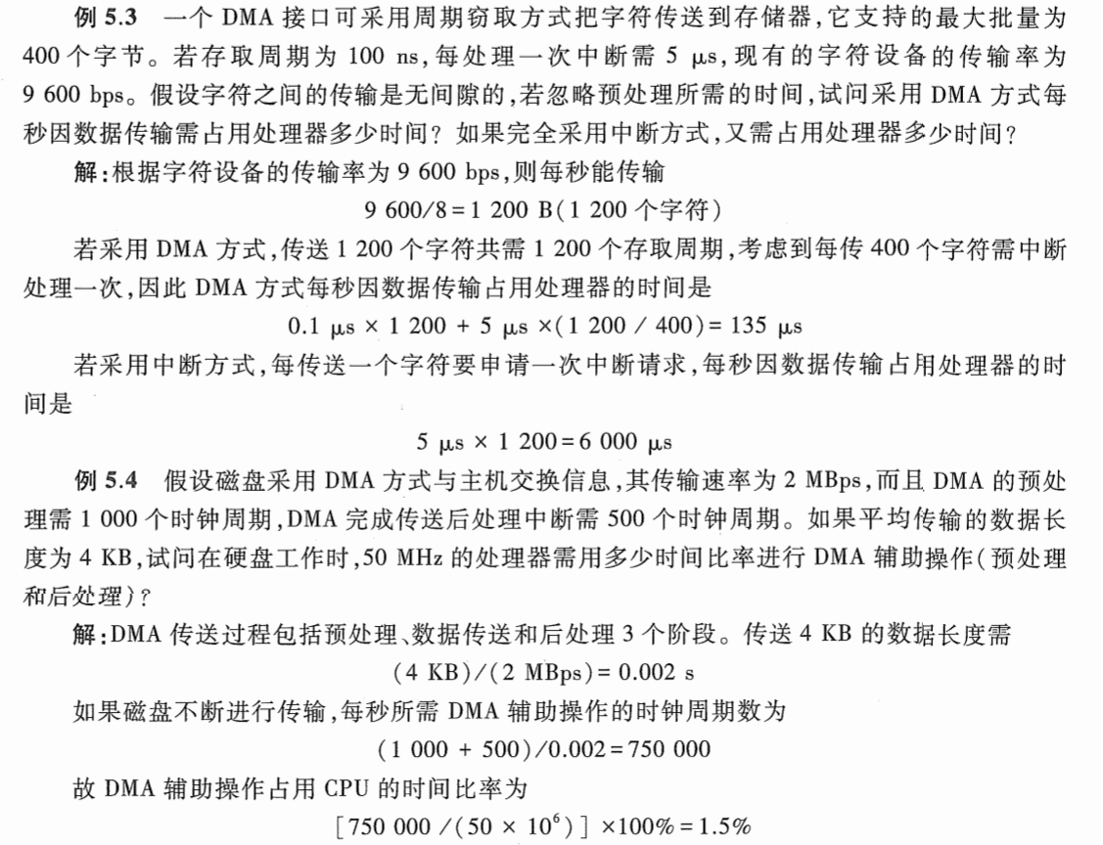

**四、DMA 接口的类型**

1. 选择型：在物理上连接多个设备，在逻辑上只允许连接一个设备

2. 多路型：在物理上连接多个设备，在逻辑上允许连接多个设备同时工作

各个设备采用字节交叉的方式通过DMA接口进行数据传送，位每个设备都设置了一套寄存器，分别存放各自的传送参数。

